

FOCUS TIMER UYGULAMASI
Mobil Uygulama Geliştirme Dersi
Bilgisayar Mühendisliği
Ali Kerem Kol
B221210042

1. GİRİŞ
Günümüzde dikkat dağınıklığı ve zaman yönetimi problemleri, özellikle öğrenciler ve yoğun çalışan bireyler için önemli bir sorun haline gelmiştir. Mobil cihazların sürekli bildirimler ve farklı uygulamalarla kullanıcıların dikkatini bölmesi, verimli çalışmayı zorlaştırmaktadır.
Bu proje kapsamında geliştirilen Focus Timer Uygulaması, kullanıcıların belirli bir süre boyunca tek bir işe odaklanmasını sağlamak, dikkat dağınıklığını tespit etmek ve çalışma alışkanlıklarını analiz edebilmek amacıyla tasarlanmıştır. Uygulama, odaklanma süresini ölçmenin yanı sıra kullanıcıya istatistiksel geri bildirimler sunarak farkındalık kazandırmayı hedeflemektedir.

2. PROJENİN AMACI
Bu projenin temel amacı, kullanıcıların odaklanma sürelerini kontrol edebilecekleri ve dikkat dağınıklıklarını ölçebilecekleri bir mobil uygulama geliştirmektir. Kullanıcılar uygulama üzerinden çalışma süresi belirleyebilir, yaptıkları çalışmaları kategorilere ayırabilir ve geçmiş seanslarını analiz edebilirler.
Ayrıca uygulama, mobil cihazdan çıkılması durumunda bunu bir dikkat dağınıklığı olarak algılayarak kullanıcıya geri bildirim sağlar. Böylece kullanıcılar, çalışma sırasında ne sıklıkla dikkatlerinin dağıldığını gözlemleyebilir.

3. PROJE KAPSAMI VE ÖZELLİKLER
Focus Timer uygulaması aşağıdaki temel özellikleri içermektedir:
3.1 Odaklanma Zamanlayıcısı
Kullanıcı, çalışmak istediği süreyi dakika ve saniye cinsinden belirleyerek zamanlayıcıyı başlatabilir. Kategori seçimi yapılmadan zamanlayıcı başlatılamaz.
3.2 Kategori Seçimi
Kullanıcılar odaklanma seanslarını “ders çalışma”, “kodlama”, “proje” ve “kitap okuma” gibi kategoriler altında başlatabilir.
3.3 Dikkat Dağınıklığı Takibi
Uygulama arka plana alındığında veya kullanıcı uygulamadan çıktığında, bu durum otomatik olarak bir dikkat dağınıklığı olarak algılanır ve sayaç durdurulur.
3.4 Seans Kaydı
Tamamlanan her odaklanma seansı, kategori bilgisi, süre, dikkat dağınıklığı sayısı ve tarih bilgisiyle birlikte kalıcı olarak kaydedilir.
3.5 Raporlama ve İstatistikler
Kullanıcılar geçmiş seanslarını listeleyebilir, toplam çalışma sürelerini ve dikkat dağınıklığı sayılarını görüntüleyebilir.
3.6 Grafiksel Gösterimler
Uygulama, son 7 güne ait çalışma sürelerini bar chart ile, kategori dağılımlarını ise pie chart ile görsel olarak sunar.

4. SİSTEM MİMARİSİ
Uygulama, React Native ve Expo altyapısı kullanılarak geliştirilmiştir. Uygulama temel olarak iki ana ekrandan oluşmaktadır:
- Zamanlayıcı Ekranı: Kullanıcının seans başlattığı ana ekran
- Raporlar Ekranı: Geçmiş seansların, istatistiklerin ve grafiklerin gösterildiği ekran
Veri kalıcılığı için AsyncStorage kullanılmıştır. Seans bilgileri cihaz üzerinde saklanmakta ve rapor ekranında bu veriler okunarak analiz edilmektedir.

5. İŞ AKIŞI (FLOW)
Uygulamanın genel iş akışı aşağıdaki gibidir:
- Kullanıcı süre ve kategori seçimi yapar
- Zamanlayıcı başlatılır
- Uygulama arka plana alınırsa dikkat dağınıklığı artar
- Süre tamamlandığında seans sonlandırılır
- Seans bilgileri kaydedilir
- Rapor ekranında istatistikler ve grafikler güncellenir

6. UYGULAMA EKRANLARI
6.1 Zamanlayıcı Ekranı
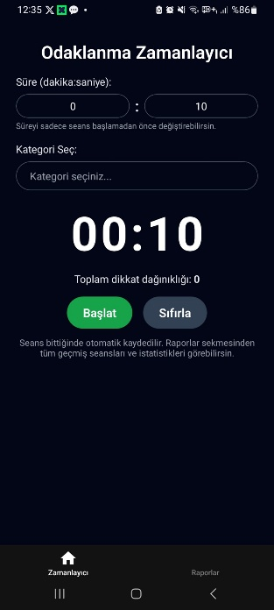
Şekil 1: Kullanıcının süre ve kategori belirleyerek odaklanma seansını başlattığı ekran

6.2 Seans Özeti
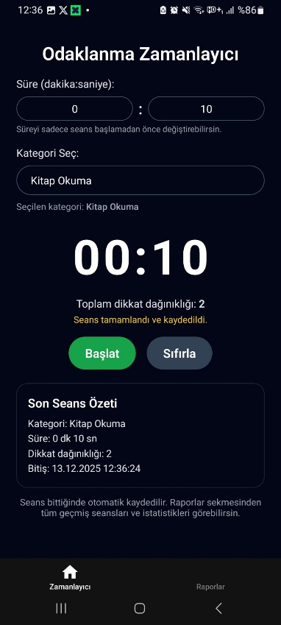
Şekil 2: Süre tamamlandığında kullanıcıya gösterilen seans özeti

6.3 Raporlar Ekranı
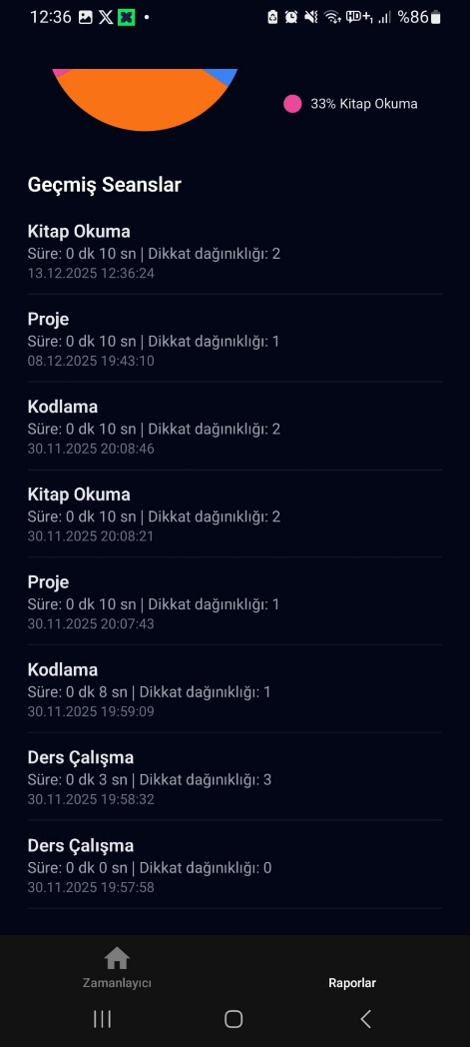
Şekil 3: Kullanıcının geçmiş seanslarını ve istatistiklerini görüntülediği rapor ekranı

6.4 Grafikler
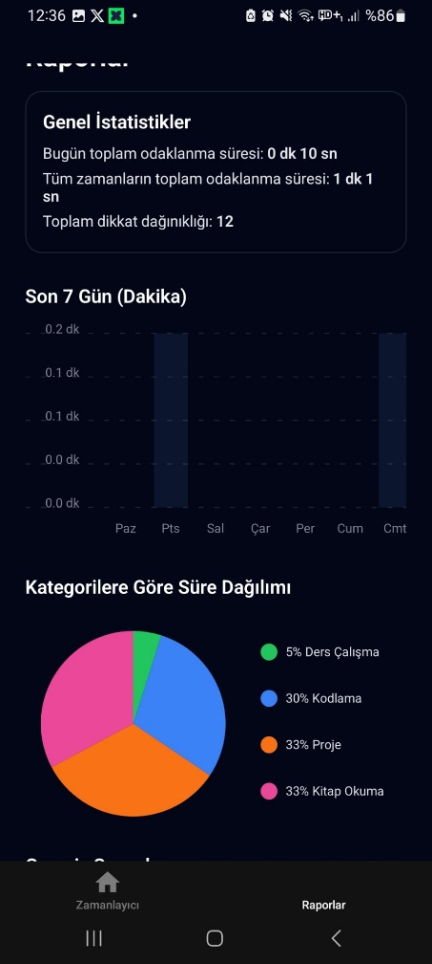
Şekil 4: Son 7 günlük çalışma süreleri ve kategori dağılımını gösteren grafikler

7. KULLANILAN TEKNOLOJİLER
Bu projede aşağıdaki teknolojiler kullanılmıştır:
- React Native: Mobil uygulama geliştirme
- Expo: Geliştirme ve test süreçlerini kolaylaştırma
- AsyncStorage: Kalıcı veri saklama
- AppState API: Uygulama odak değişimlerini izleme
- react-native-chart-kit: Grafiksel veri gösterimi
- TypeScript: Tip güvenliği ve kod kalitesi

8. SONUÇ VE DEĞERLENDİRME
Bu proje kapsamında, odaklanma süresini ölçen ve kullanıcıya istatistiksel geri bildirimler sunan işlevsel bir mobil uygulama geliştirilmiştir. Uygulama, belirlenen tüm gereksinimleri başarıyla karşılamakta ve stabil bir şekilde çalışmaktadır.
Gelecekte uygulamaya kullanıcı profilleri, hedef belirleme, bildirim sistemi ve pomodoro modu gibi özellikler eklenerek daha kapsamlı hale getirilebilir.

